

Antecedentes 2013
Con Sabor a Celaya
Número de Eventos: 5
Derrama Económica: $7, 711,242.00 (generada por los asistentes al evento)
Asistencia: 14, 602

2a. Semana Internacional de la Gastronomía
31 de mayo al 8 de junio de 2014

Afluencia Estimada por Destino: 14,505 personas
Apoyo SECTUR: $1, 000,000.00
Número de Eventos: 6
Chefs Invitados: Kiyoyuki ICHIMAIDA, Hideki HIRATSUKA y Miguel Sierra.
…………………………………………………………………………………………………………………………………………………….

3er. Festival Nacional de la cajeta, el queso y sus dulces tradicionales
Exposición comercial de cajeta, dulces, artesanías y quesos artesanales en todas sus modalidades, además de una extensa gama de equipos de transformación.
Sábado 31 de mayo al domingo 8 de junio /// 10:00 a 22:00 horas.
Explanada del Auditorio Francisco E. Tresguerras.
Entrada libre.
Afluencia Estimada: 10,000 personas.
infinitamexico@gmail.com
Tel. (461) 133 94 50.

COCINAS CON SABOR
Diversos restaurantes de la ciudad ofrecen una variedad de platillos elaborados con productos celayenses, cajeta y queso de cabra.
El Caserío: Chef Raymundo García
Robinson´s Crash: Chef Ana Laura Bustamante
San Telmo: Chef Erick Castillo
Grotto: Chef Jose Dolores Hernández
Baudin: Chef Ricardo Muñoz
La Esquina Gaucha: Chef Susana Hernández
Crudo Urban Sea Food: Chef Luis Nara Saucedo
Domingo 1° al sábado 7 de junio /// 14:00 a 20:00 horas.
Costo: $350.00, incluye menú de tres tiempos.
Afluencia Estimada: 805 personas.
consaboracelayaocv@gmail.com
Tel. (461) 612 32 07.

Exposición de Platillos elaborados con Cajeta Celayense
Degustación en la cual los restaurantes ofrecen una variedad de platillos dulces y salados elaborados con cajeta celayense.
Jueves 5 de junio /// 13:00 a 16:00 horas.
Santa Martha Espacio Social y Culinario.
Costo: Adultos $20.00, niños y estudiantes: $10.00
El costo incluye degustación de platillos.
Afluencia Estimada: 1,000 personas.
canirac.celaya@yahoo.com.mx
Tel. (461) 220 12 04.

Concurso Gastronómico los Sabores de Celaya
Concurso para que participen todos los celayenses que tengan una receta que compartir.
Jueves 5 de junio /// 18:00 a 20:00 horas.
Santa Martha Espacio Social y Culinario.
Costo: $100.00, inscripción por receta.
Afluencia Estimada: 1,000 personas.
canirac.celaya@yahoo.com.mx
Tel. (461) 220 12 04.

COMIDA DE GALA
Una exquisita comida gourmet en la cual se ofrece una variedad de platillos, algunos de ellos elaborados con cajeta celayense.
Domingo 8 de junio /// 15:00 a 18:00 horas.
Universidad de Celaya.
Costo: $400.00, incluye menú especial Con Sabor a Celaya.
Chefs Invitados: Kiyoyuki ICHIMAIDA, Hideki HIRATSUKA y Miguel Sierra.
Afluencia Estimada: 300 personas.
consaboracelayaocv@gmail.com
Tel. (461) 612 32 07.
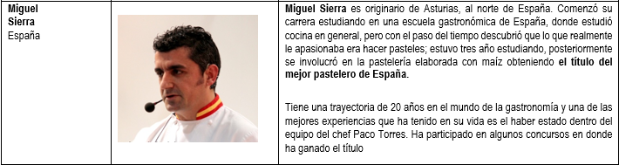
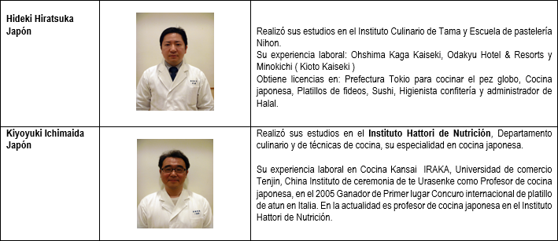

ÓPERA "NUESTRO TRESGUERRAS"
Estreno de la ópera basada en hechos reales, situada en la época de la guerra de Independencia, la cual entrelaza sucesos de la vida de este gran arquitecto celayense, de Miguel Hidalgo y del insurgente Albino García. Participan más de 200 músicos y actores en esta gran puesta en escena.
Domingo 8 de junio /// 18:00 a 21:00 horas.
Auditorio Francisco E. Tresguerras.
Costo: Preferente $336.00 y $224.00 con credencial de estudiante, maestro e INAPAM;
General $224.00 y $115.00 con credencial de estudiante, maestro e INAPAM.
Afluencia Estimada: 1,400 personas.
recepcion@conservatoriocelaya.edu.mx
Tel. (461) 613 80 60.

